Aufgabe 1: Schiebeparkplatz
Team-ID: 00070
Team: Gaußgamz
Bearbeiter/-innen dieser Aufgabe:
Emil Krieger, Sinan Ayhan
19. Oktober 2021
Inhaltsverzeichnis
Lösungsidee 1
Umsetzung 1
Beispiele 2
Quellcode 4

Lösungsidee
Als Lösungsidee haben wir uns eine zweiseitige Bruteforce-Methode überlegt, welche durch Ausprobieren die kürzeste Lösung für jedes Auto findet.

Umsetzung
Beim Start des Programms wird die Textdatei eingelesen. Die einzelnen Zeilen werden verarbeitet und in zwei Arrays abgespeichert.
Dabei dient uns ein Array für die Abspeicherung der auszuparkenden Autos und das Andere für die Abspeicherung der querstehenden Autos.
Im Array mit den querstehenden Autos werden leere Plätze mit „null“ und besetzte Plätze mit dem jeweiligen Buchstaben des Autos angegeben.
Der Kern des Programms ist die Methode „autosAusparken“. Diese ruft für alle auszuparkenden Autos die „selectShorterPath“-Methode, gefolgt von der „resetParallelCars“-Methode auf und gibt zuletzt das Ergebnis in der Konsole aus. Bevor die Ausführung startet, wird überprüft zu welchem Grad der Parkplatz überhaupt lösbar ist.
Definitionen:
Der Name „ParallelCars“ bezeichnet die querstehenden Autos. Der Name „StraightCar“ bezeichnet die auszuparkenden Autos.
Die „resetParallelCars“-Methode, wie der Name schon sagt, setzt die querstehenden Autos zurück. Sie löscht erst alle Werte des Arrays für die querstehenden Autos, und füllt sie anschließend wieder mit den Werten aus der Textdatei.
Die „selectShorterPath- Methode überprüft zuerst, ob hinter dem auszuparkenden Auto ein querstehendes Auto steht, was das Ausparken verhindern würde. Falls es kein querstehendes Auto gibt, kann problemlos ausgeparkt werden. Gibt es jedoch eine Blockade, wird versucht das Auto in beide Richtungen so weit zu verschieben, dass das Auto ausparken kann. Danach wird entschieden, welche Richtung weniger Züge benötigt. Mit Hilfe der Methode „calcSolution“ wird in einem Array die Züge für beide Richtungen eingetragen. Über die globale Variable „iterations“, welche speichert wie oft das jeweilige Auto nach rechts oder links verschoben wurde, wird dann entschieden, welche der beiden Lösungen weniger Züge benötigt und diese dann als finale Lösung gespeichert.
Für die Verschiebung der querstehenden Autos ist die Methode „moveParallelCar“ zuständig. Zuerst wird getestet, ob das Auto, welches verschoben werden soll, von einem anderen Auto oder der Wand blockiert wird. Falls es keine Blockade gibt, kann das Auto einfach verschoben werden. Existiert eine Blockade, werden alle im Weg stehenden Autos mittels Rekursion verschoben.
Die Änderung auf dem Array wird von der Methode: “calcMovement“ ausgeführt. Diese nimmt als Parameter die Distanz, um welche das Auto verschoben werden soll, die Richtung und den Index. Nach einer logischen Verknüpfung dieser Parameter werden die entsprechenden Indizes mit entweder dem Namen des Autos oder „null“ überschrieben.
Hilfsfunktionen:
„calcSecondChar“-Methode: Gibt den zweiten Buchstaben eines querstehenden Autos zurück.
„calcFreeSpace“-Methode: Gibt als Array den Platz zurück, welches ein querstehendes Auto zur rechten und linken Seite hat.
„noArrayBoundaries“-Methode: Testet, ob der Versuch ein Auto zu verschieben, außerhalb der Array-Grenzen enden würde.
„noCarBoundaries“-Methode: Identisch zur „noArrayBoundaries“-Methode, jedoch werden hier auch andere Autos berücksichtigt.

Beispiele
Hier ist ein Beispiel für einen Parkplatz, welcher nicht lösbar ist, da alle Plätze belegt sind.
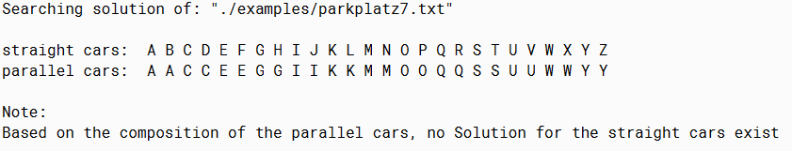
Beispiel für einen Parkplatz, welcher nur zur Hälfte lösbar ist.
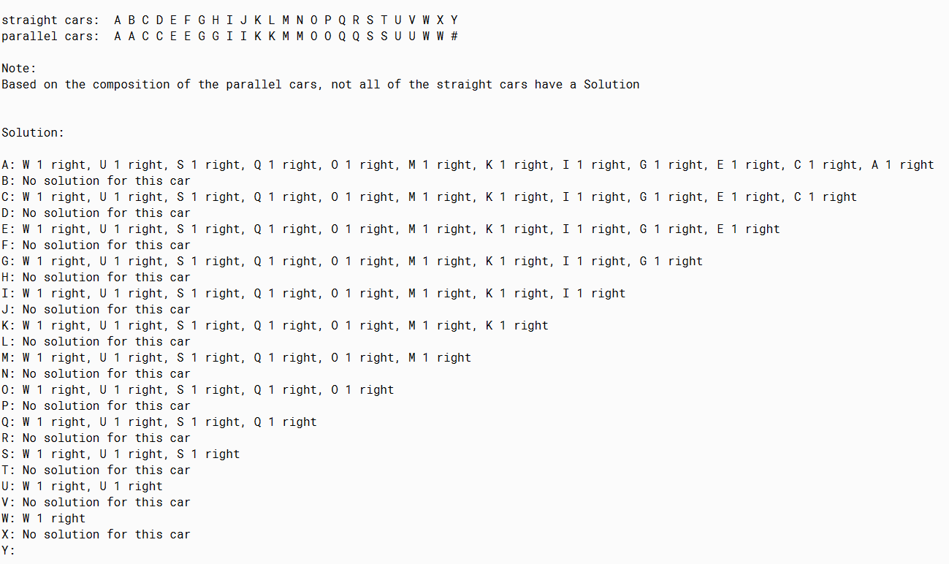
Beispiel an Textdatei „parkplatz0.txt“
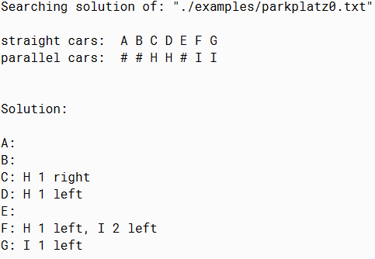

Quellcode
Methode „moveParallelCar“
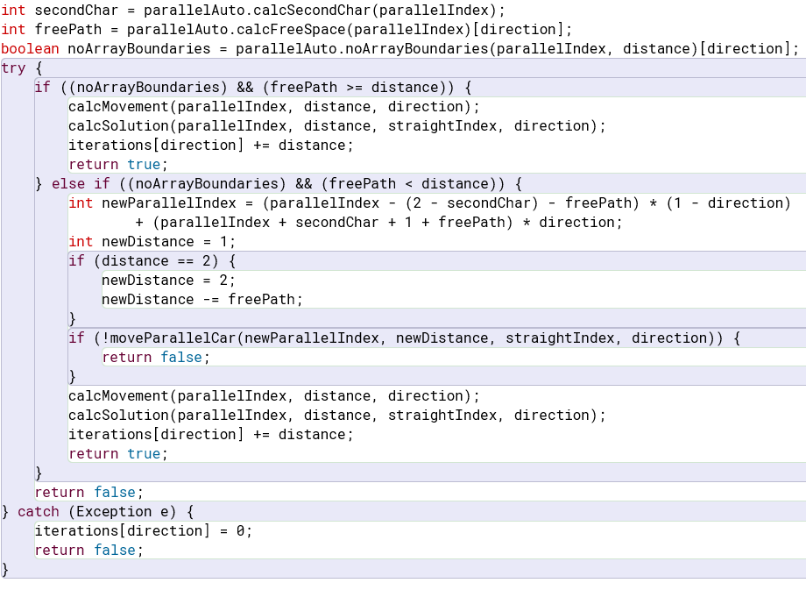
Einlesen der Textdatei
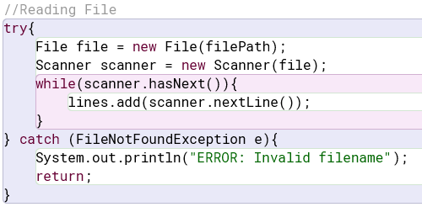

Die „selectShorterPath“-Methode
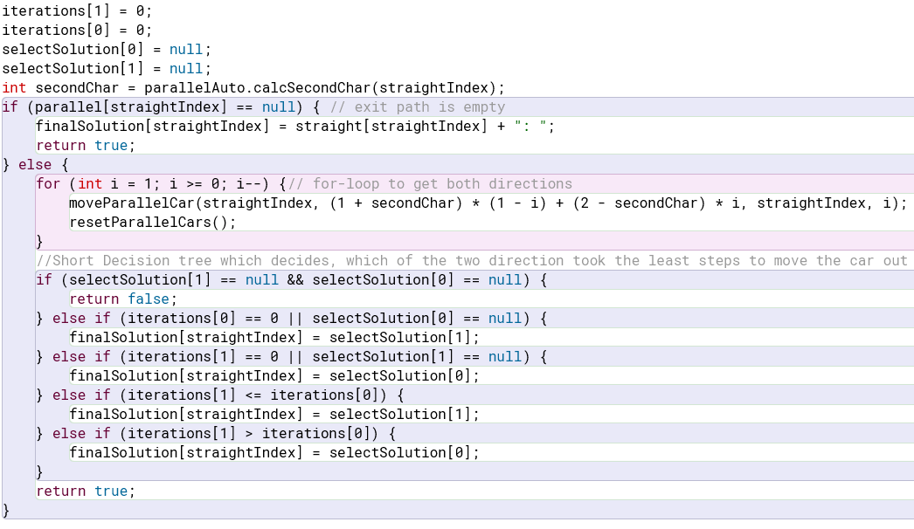
Methode „AutosAusparken“
